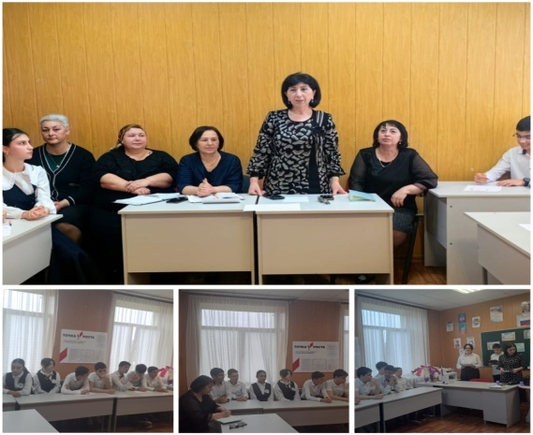**ИНТЕЛЛЕКТУАЛЬНАЯ ВИКТОРИНА ПО ГЕОГРАФИИ**

**«ЧТО? ГДЕ? КОГДА?»**

Реализация инновационной модели психолого–педагогического сопровождения одаренных детей предполагает принцип возрастания роли внеурочной деятельности и использование интерактивных технологий, формирующих устойчивый познавательный интереск предметам естественного цикла.

Анализ успешного опыта организации и проведения занятий, к которым интерес обучающихся был высок, показывает, что это происходит тогда, когда ученик активно взаимодействует на протяжении всего времени обучения с учителем, одноклассниками, источниками информации (текстом, образом, экспериментом), стараясь связать новые знания и опыт с тем, что он уже знает и умеет. Такие занятия получили названия интерактивных. Интерактивность предполагает высокий уровень взаимодействия обучающихся непосредственно между собой, а учителю отводится роль организатора этого взаимодействия.

Так, в рамках недели естественных наук в лицее 08.04.2025 года учитель географии Добагова Анжела Хаджибекировна провела внеурочное занятие по географии в 8-ых и 9-ых классах в форме интеллектуальной викторины «Что? Где? Когда?».

Цель: формирование устойчивого познавательного интереса к предметам естественного цикла при использовании интерактивных технологий.

Задачи:

1) формирование умения применять полученные на уроках знания в нестандартной ситуации;

2) развитие личностных качеств учащихся: упорство в достижении цели, быстроты реакции, ответственности, сообразительности.

3) применение технологии кооперативного обучения в малых группах.

В викторине приняли участие сборные команды из учащихся 8-х и 9-х классов.Соревнование проходило в формате командной игры (команда «Флора» - учащиеся 8-х классов и команда «Фауна» - учащиеся 9-х классов).

Всего приняло участие 18 учащихся.

Игра состояла из нескольких конкурсов:

- конкурс «Блиц-опрос»,требовавший быстрой реакции и знания географических фактов;

- конкурс капитанов,где капитаны команд проявляли свои лидерские качества и знания;

- музыкальный конкурс, в котором команды угадывали географические объекты по музыкальным произведениям;

- конкурс пантомимы,проверявший творческие способности и умение передавать информацию без слов.

Команды продемонстрировали глубокие знания по географии.Конкуренция была напряженной, участники проявили смекалку, командный дух и быструю реакцию. В упорной борьбе победу одержала сборная команда 8-х классов «Флора».